Безопасность жизни и имущества в твоих руках!
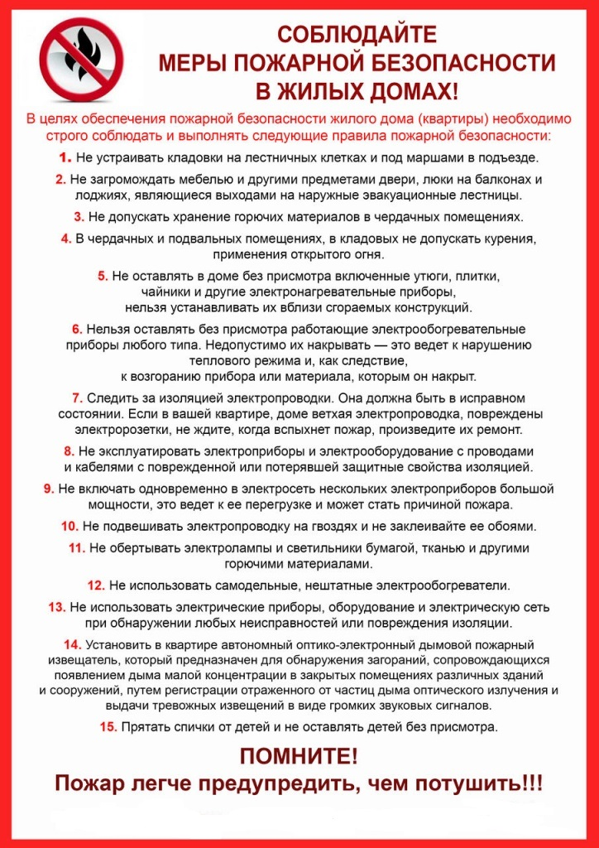

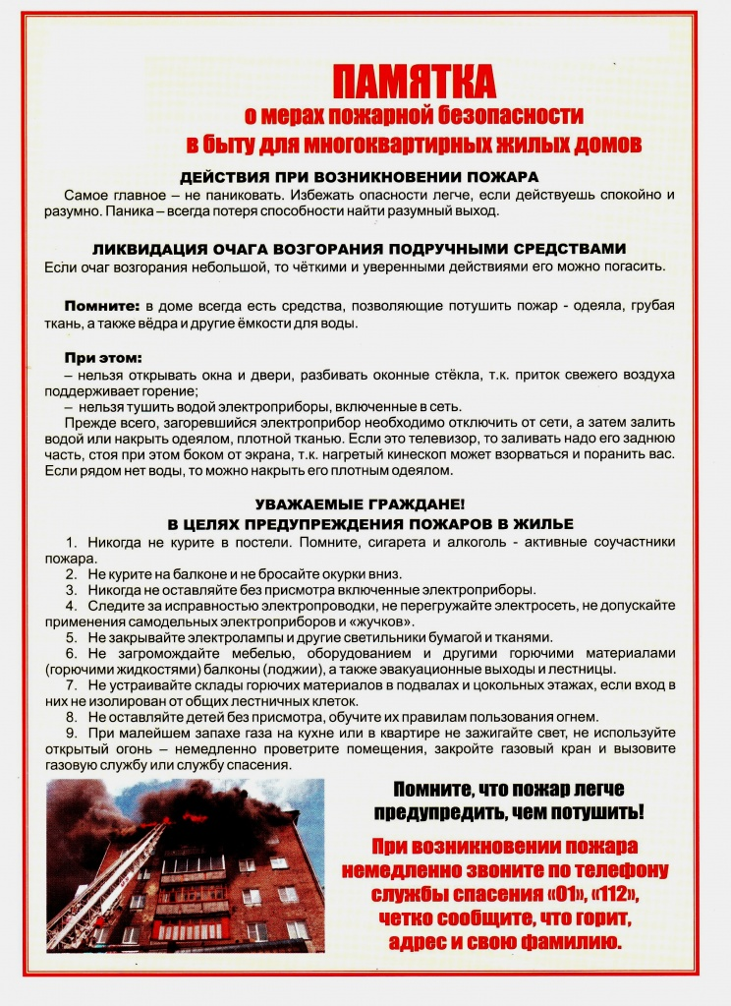

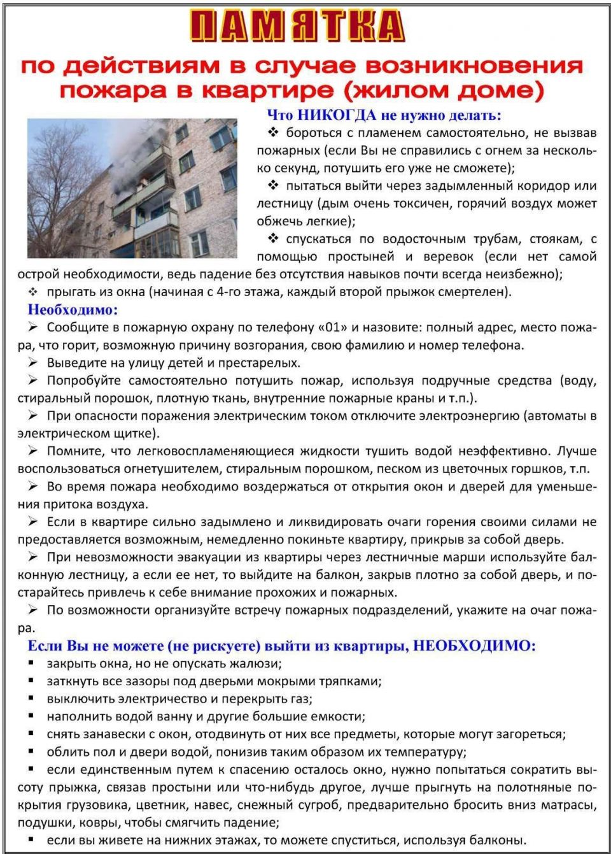

Что НИКОГДА НЕ НУЖНО делать при пожаре в доме (квартире):
- бороться с пламенем самостоятельно, не вызвав пожарных (если Вы не справились с огнем за несколько секунд, его распространение приведет к большому пожару);
- пытаться выйти через задымленный коридор или лестницу (дым очень токсичен, горячий воздух может также обжечь легкие);
- опускаться по водосточным трубам и стоякам с помощью простыней и веревок (если в этом нет самой острой необходимости, ведь падение здесь без отсутствия особых навыков почти всегда неизбежно);
- прыгать из окна (начиная с 4-го этажа, каждый второй прыжок смертелен)
Необходимо:
1. Сообщить в пожарную охрану по телефону «101»
2. Выведите на улицу детей и престарелых.
3. Попробуйте самостоятельно потушить пожар, используя подручные средства (воду, стиральный порошок, плотную ткань, от внутренних пожарных кранов в зданиях повышенной этажности, и т.п.).
4. При опасности поражения электрическим током отключите электроэнергию (автоматы в щитке на лестничной площадке).
5. Помните, что легковоспламеняющиеся жидкости тушить водой неэффективно. Лучше всего воспользоваться огнетушителем, стиральным порошком, а при его отсутствии мокрой тряпкой.
6. Во время пожара необходимо воздержаться от открытия окон и дверей для уменьшения притока воздуха.
7. Если в квартире сильно задымлено и ликвидировать очаги горения своими силами не предоставляется возможным, немедленно покиньте квартиру, прикрыв за собой дверь.
8. При невозможности эвакуации из квартиры через лестничные марши используйте балконную лестницу, а если ее нет, то выйдите на балкон, закрыв плотно за собой дверь, и постарайтесь привлечь к себе внимание прохожих и пожарных.
9. По возможности организуйте встречу пожарных подразделений, укажите на очаг пожара.
ЕСЛИ ВЫ НЕ МОЖЕТЕ (ИЛИ НЕ РИСКУЕТЕ) ВЫЙТИ ИЗ КВАРТИРЫ
Необходимо:
- закрыть окна, но не опускать жалюзи;
- заткнуть все зазоры под дверьми мокрыми тряпками;
- выключить электричество и перекрыть газ;
- приготовить комнату как "последнее убежище", так как в этом может возникнуть необходимость;
- наполнить водой ванну и другие большие емкости;
- снять занавески, так как стекла под воздействием тепла могут треснуть и огонь легко найдет на что переключиться;
- отодвинуть от окон все предметы, которые могут загореться;
- облить пол и двери водой, понизив таким образом их температуру;
- если нельзя использовать лестницы, и единственным путем к спасению может оказаться окно, нужно попытаться сократить высоту прыжка, связав простыни или что-нибудь другое или же прыгнуть на полотняные покрытия грузовика, крышу машины, цветник, навес;
- прежде чем прыгнуть, нужно бросить вниз матрасы, подушки, ковры, чтобы смягчить падение;
- если вы живете на нижних этажах, то можете спуститься, используя балконы.
Пожар на различных этажах здания затрагивает, в основном, внутреннюю обстановку, хорошо горящие части потолка, пола и т.д. Необходимо помнить о высокой токсичности при горении пластика, присутствующего, как правило, в каждом доме.

В СЛУЧАЕ ВОЗНИКНОВЕНИЯ ПОЖАРА НЕООБХОДИМО:
- немедленно сообщить об этом в пожарную охрану по телефону 101.
- принять меры по эвакуации людей и тушению пожара первичными средствами.
- встретить прибывшие пожарно-спасательные формирования и указать место пожара
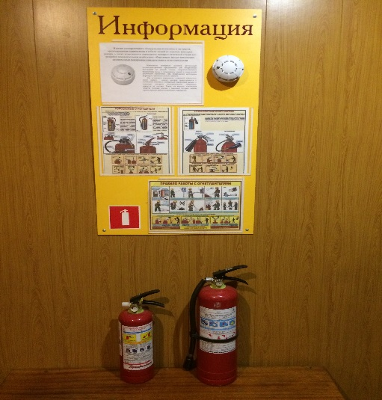
ПОМНИТЕ!
Соблюдение мер пожарной безопасности – это залог вашего благополучия, сохранности вашей жизни и жизни ваших близких!
Пожар легче предупредить, чем потушить!
В целях своевременного обнаружения возможного загорания и предотвращения травматизма и гибели людей от опасных факторов пожара, а также возможности ликвидации пожара в начальной стадии его развития необходимо оборудовать жилые помещения автономными пожарными извещателями и огнетушителями.
НЕ ОСТАВЛЯЙТЕ ДЕТЕЙ БЕЗ ПРИСМОТРА,
БЕРЕГИТЕ СВОЮ ЖИЗНЬ, И ЖИЗНЬ ОКРУЖАЮЩИХ,
БЕРЕГИТЕ СВОЕ ИМУЩЕСТВО, И ИМУЩЕСТВО СОСЕДЕЙ!

Отдел надзорной деятельности и профилактической работы
ГО Красноуфимск, МО Красноуфимский округ, Ачитского ГО

